七巧板的设计制作学习任务单

（此页可打印或手写完成后拍照）上传教师指定空间

**学校：年班：姓名：**

**学习指引：**

1. **打开“七巧板的设计制作引导微课”开始学习**
2. **适当位置处暂停，完成“七巧板的设计制作学习任务单”中相关任务**
3. **学习结束后进行“七巧板的设计制作学习检测”开始测试**
4. **测试结束后，接着阅读“七巧板的设计制作拓展学习资源”继续学习**
5. **学习结束后，请完成“七巧板的设计制作作业”**

**学习任务：**

**一、七巧板的结构特点**

**传统七巧板一般由___________、__________、____________三类图形组成。**

**二、七巧板中蕴含的数学关系**

__点为线段BD的中点；

__点为线段BO的中点；

__点为线段OD的中点；

__点为线段BC的中点；

__点为线段EF的中点；

__点为线段DC的中点。

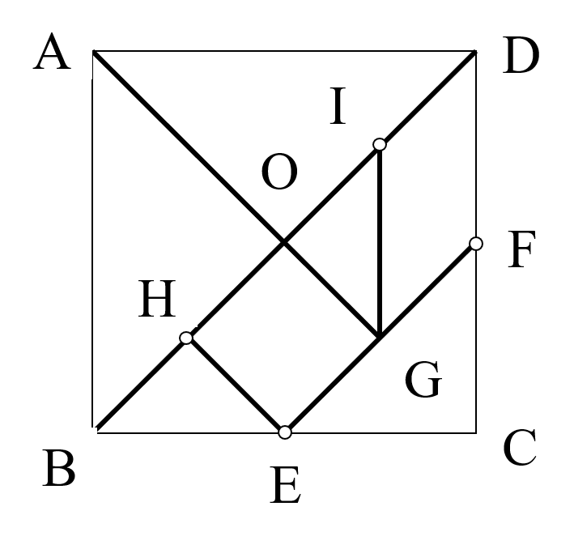

**三、直线锯割的步骤与要点**

|  |  |
| --- | --- |
| 步骤 | 操作要点 |
|  |  |
|  |  |
|  |  |

**四、**七巧板的设计制作实践作业

1. **根据家中目前能找到的适合做七巧板的材料，按照要求设计制作一套七巧板**
2. **记录制作过程（可以是小视频，也可以是每个制作步骤拍一张照片）**
3. **制作成品后拍照（至少三张）**
4. **将视频及照片打包命名为：“学校+年级+班级+姓名+七巧板制作”**

**例如：“八十中 7.6班张明七巧板制作”开学后交给本校劳技教师.**